基于单张图片的三维重建方法研究学习报告
作者：中山大学 蔡思远 林杰 谢嘉诚

一、绪论
随着计算机图形技术的发展，数字几何模型在多个领域（如数字娱乐、工业设计、医疗教育等）应用和对高质量模型的需求日益增长。然而，由于传统的三维建模软件复杂且难以操作，以及采集设备获取的3D对象质量较差，便捷的模型获取方法成为了计算机视觉和图形学领域的一个关键问题。目前，模型生成建模是解决三维内容瓶颈的关键途径，目标是使模型生成更易于让普通用户操作。随着大量数字几何模型的出现和深度学习的发展，单张图片三维重建成为了一个重要研究方向。然而，现有的基于深度学习的单张图片三维建模方法在形似和神似方面还存在不足。
《基于单张图片的三维重建方法研究》针对现有方法在高层特征和拓扑结构表示能力弱，以及生成模型缺乏细节的问题，从真实世界物体构成特性和人类视觉系统动态学习的智能机理中获得启发，聚焦于室内场景中的各类3D模型，重点研究基于深度学习的单张图片三维建模技术，特别是在模型全局和语义部件生成方面。
本文将基于此篇论文进行展开，对其中所介绍的基于全局结构感知的单张图片三维重建方法、基于语义结构感知的单张图片三维重建方法以及基于以上两种方法作者构建的ShapeSynthesis模型重建系统进行阐释。

四、ShapeSynthesis模型重建系统的设计与实现
本部分，作者设计了一个用于从单张图重建出三维模型的原型系统ShapeSynthesis。旨在帮助缺乏三维建模经验的用户进行三维模型重建。作者为该系统在日常生活中的应用提供了一个鲜活的例子。在家居设计或选购家具时，当用户见到自己喜欢的家具时，往往会希望将该家具的三维建模放入自己的家居场景中来进行参考，但这一行为面临着无三维建模经验者举步维艰、专业从业者又需耗费大量时间的两难局面。而本系统则可以通过前两章所介绍的单视角重建方法进行快速建模。以下将从系统功能、系统数据结构、系统演示三个层面进行介绍。
（一）系统功能
该系统的处理流程分为“图片输入”、“模型重建”、“模型显示”、“部件剔除和临时存取”、“模型导出”五个步骤。用户首先输入想要重建模型的图片，并选择重建算法，随后系统将使用用户选择的算法进行三维模型重建并将其进行可视化输出。该系统还允许用户剔除模型中的部件、临时保存重建模型、读取已保存模型并与当前模型合并，具备十分人性化的功能。最后，用户可将该模型导出生成。具体流程见下图：
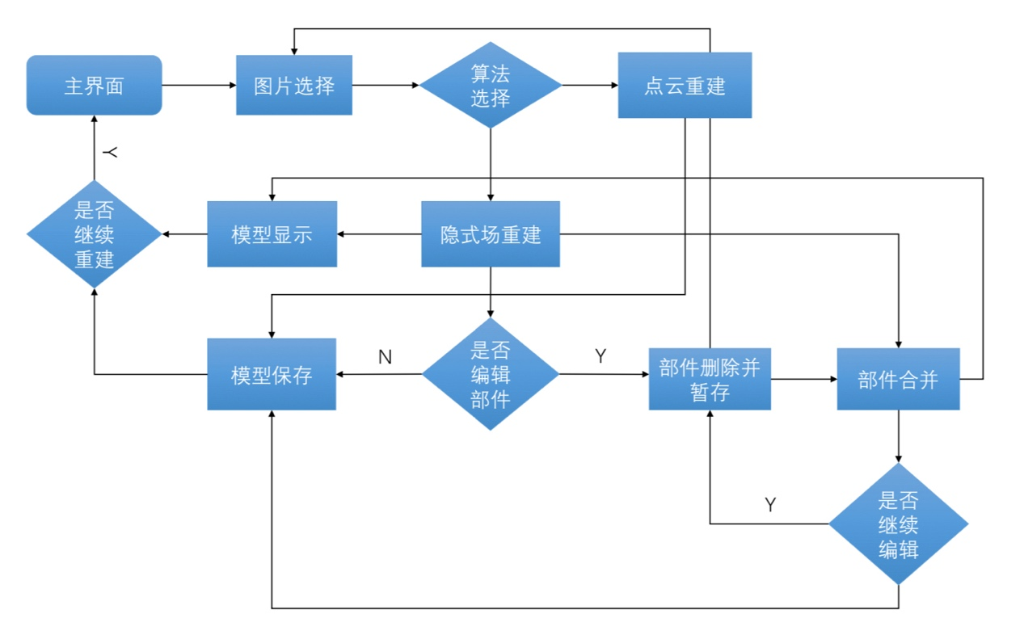
（二）系统数据结构
该系统使用 Python 语言实现，使用 PyQt 来编写界面，使用 VTK[2]渲染三维模型[1]。系统主要包括模型重建类、点云模型类、部件类、面片模型类[1]。详细数据结构设计见下表：
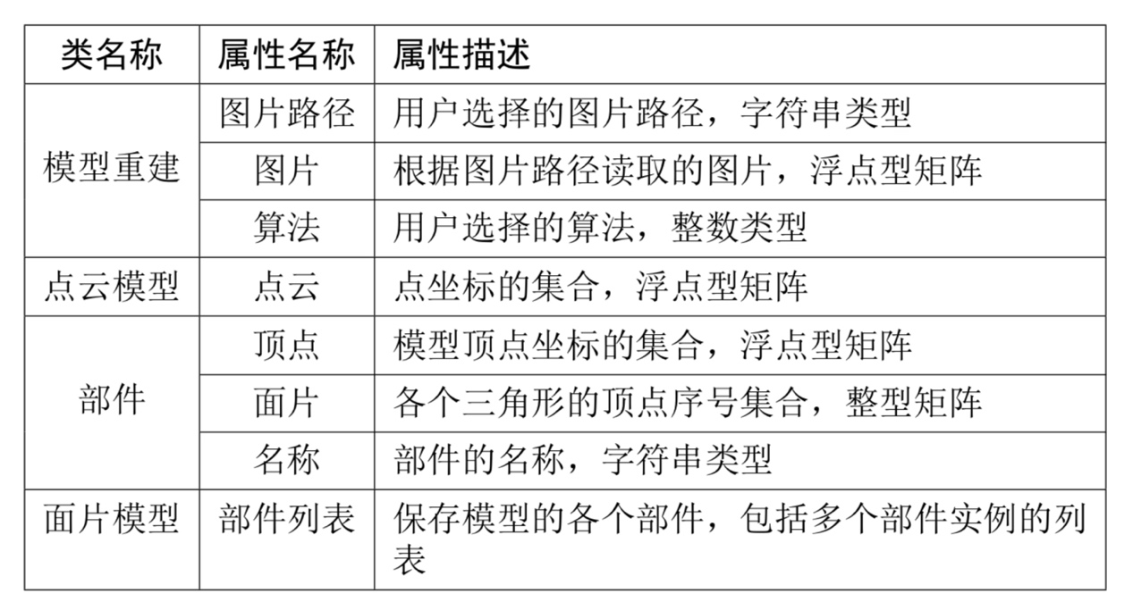
（三）系统演示
该系统的主界面见下图：
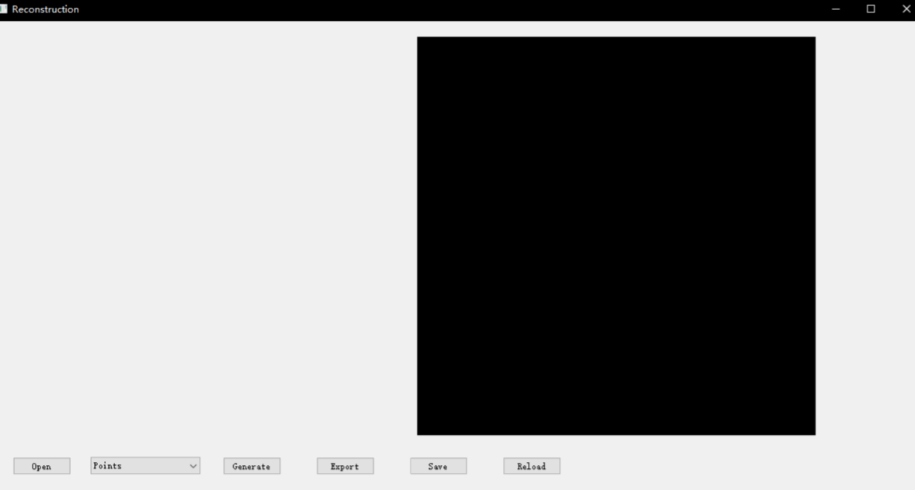
用户需要先点击Open打开一张需要进行三维建模的图片，随后进入选择算法环节：
选择Points：调用本文第二部分介绍的算法进行点云重建。效果如下：
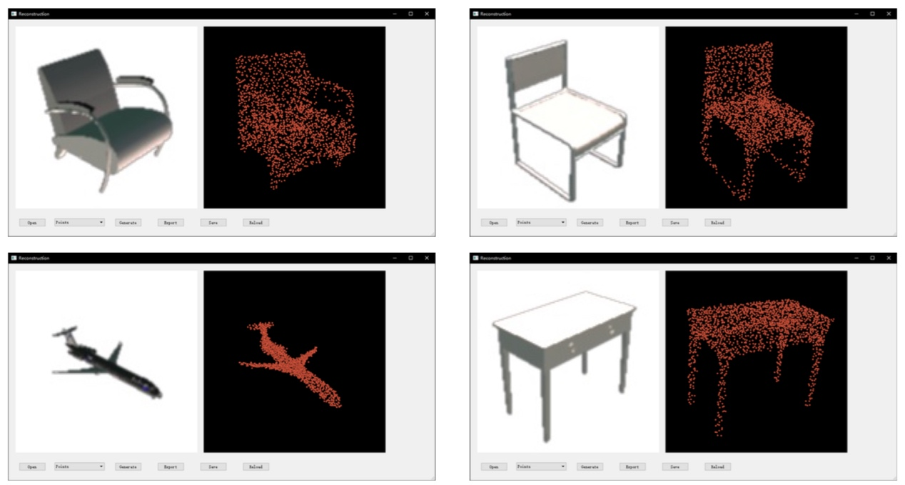
选择Semantic_mesh：调用本文第三部分的算法进行三角面片重建。效果如下：
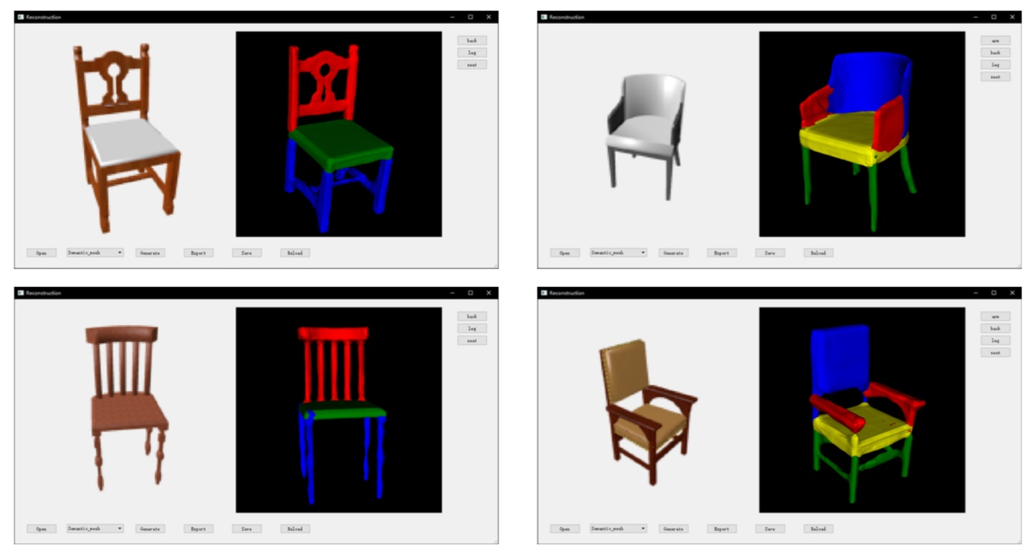
同时，该系统应用本文第三部分的方法，支持语义部件的重组。下图展示了从不同的图片中选择部件合成一个模型的过程。图中最上方的图片展示了从生成的模型中去除椅腿的结果；中间的图片展示了与另一张图片中重建的椅腿组合的结果；第三章图片中更进一步更换了该模型的靠背[1]:
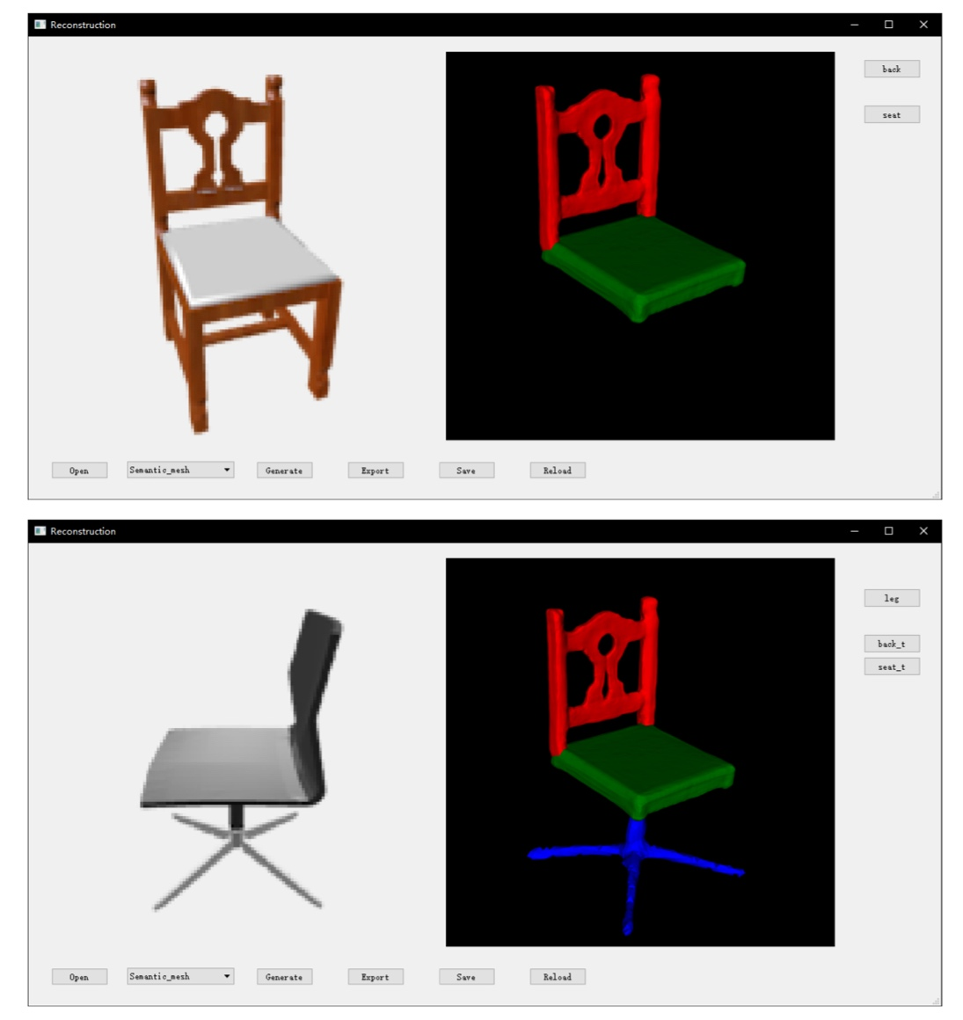
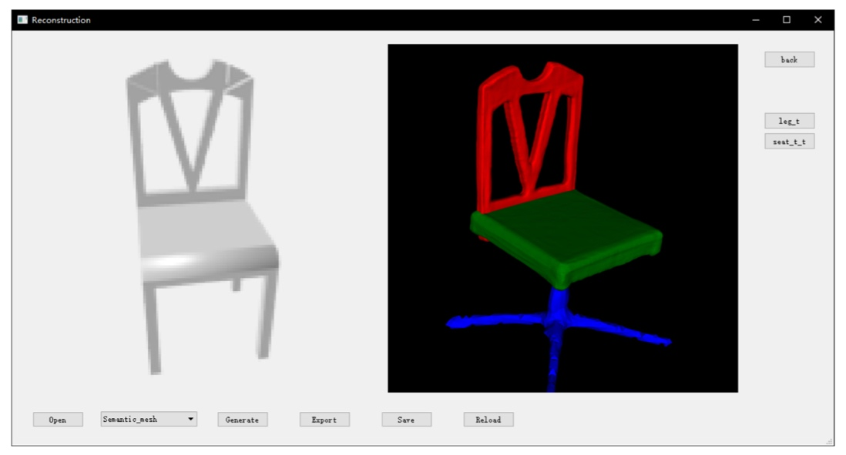
通过对前两部分图片重建方法进行整合，ShapeSynthesis系统可以帮助用户快速的获取到通过图片产生的三维建模，同时进行部件的重组拼接。

五、总结与展望
本文主要内容包括两种三维重建方法：一是基于全局结构感知的单张图片三维重建方法，通过自动编码器学习图片到模型潜在空间的映射，并引入点云上的感知损失来提高重建质量；二是基于语义结构感知的方法，使用隐式场的生成方法来解决点云方法的限制，能够生成高分辨率、细节丰富的模型。此外，文章还实现了一个单视角模型重建系统：ShapeSynthesis，便于用户根据模型图片重建模型。
未来的工作方向包括：
（一）提高点云生成的密度和网络训练的效率。
（二）发展弱监督训练方式以自动学习模型各部分的隐式场，减少预处理需求。
（三）寻找普适性更强的训练方法，使网络能无监督地学习到模型的层次结构。

六、参考文献
[1]刘琨. 基于单张图片的三维重建方法研究[D].南京大学,2021.DOI:10.27235/d.cnki.gnjiu.2020.002179.
[2]SCHROEDER W, MARTIN K, LORENSEN B. The Visualization Toolkit[M]. [S.l.] : Kitware, 2006.

